**《局域网技术实验》**

**实验报告**

**实 验3：构造并测试DNS,DHCP,POP3,SMTP,**

**NNTP,HTTP,FTP等各项服务**

**院 系： 数学与计算机科学学院**

**专 业： 计算机科学与技术**

**年 级： 2016级(5)班**

**学 号： 031602523**

**姓 名： 刘宏岩**

实验3

1实验题目：构造并测试DNS,DHCP,POP3,SMTP,NNTP,HTTP,FTP等各项服务

2实验目的：

①理论：熟悉DNS,DHCP,POP3,SMTP,NNTP,HTTP,FTP等各项服务的功能。

②实践：配置并测试DNS,DHCP,POP3,SMTP,NNTP,HTTP,FTP等各项服务，熟练掌握过程并理解其中的联系。

3实验环境：实验2中配置好的两台Windows server 2003计算机

4操作过程：

①选择安装的组件：电子邮件服务、网络服务、应用程序服务器

●点击“开始”菜单选择“控制面板”，单击“添加或删除程序”进入新的程序管理界面；如图点击“添加/删除Windows组件”在“Windows组件向导”内勾选电子邮件服务器、网络服务器、应用程序服务器后，“下一步”安装组件，点击“完成”结束：

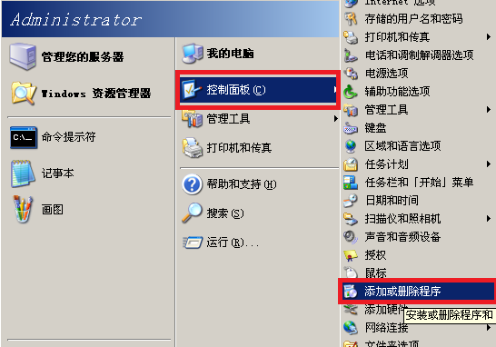

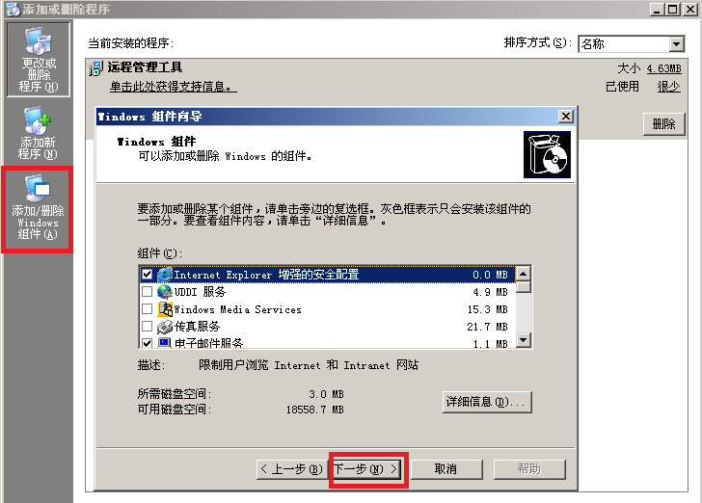

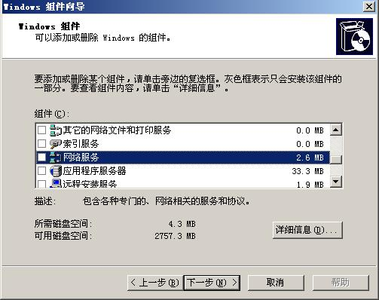

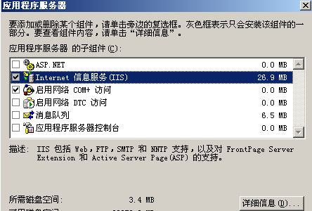

●安装组件完成后查看服务器角色

在“开始”菜单，点击“管理工具”中“管理您的服务器”，在弹出的界面中点击“添加或删除角色”，点“下一步”，在弹出的界面中查看服务器的角色，确定需要的角色都打开了之后，关闭。

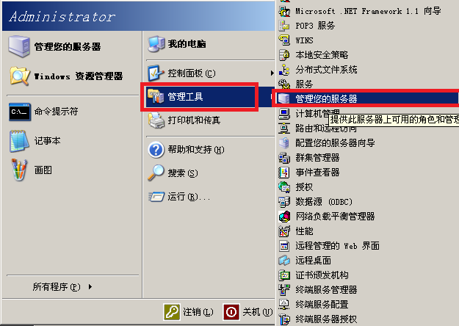

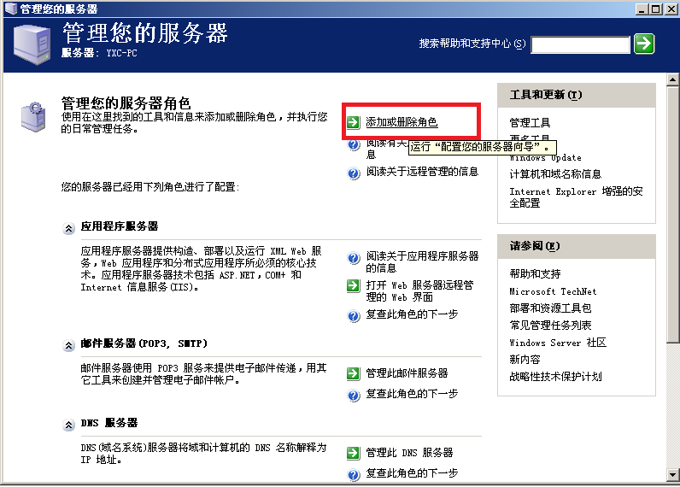

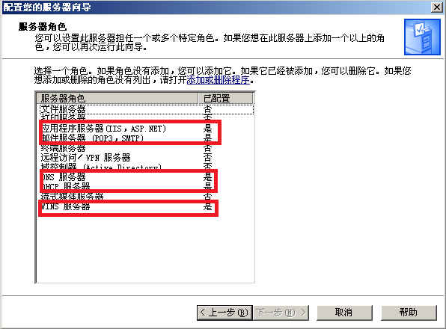

②配置DNS、DHCP、WEB、FTP、POP3、NNTP

●DHCP

动态主机设置协议（Dynamic Host Configuration Protocol, DHCP）是一个[局域网](http://baike.baidu.com/view/788.htm)的网络协议，使用UDP协议工作，主要有两个用途：给内部网络或[网络服务](http://baike.baidu.com/view/1279152.htm)供应商自动分配[IP地址](http://baike.baidu.com/view/3930.htm)给用户给内部网络管理员作为对所有[计算机](http://baike.baidu.com/view/3314.htm)作中央管理的手段。

在“开始”菜单，选择“管理工具”，进入“DHCP”，在弹出的DHCP界面，右键选择“新建作用域”，如图键入相应信息：

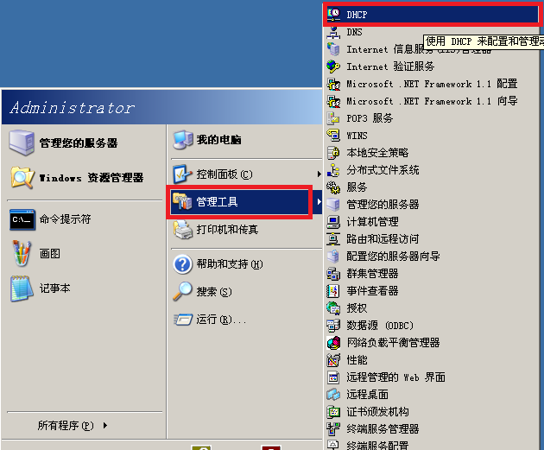

DHCP服务器添加作用域：

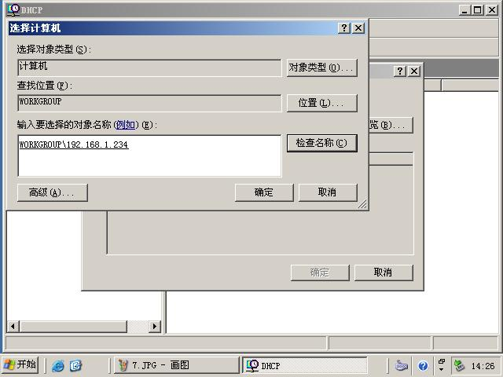

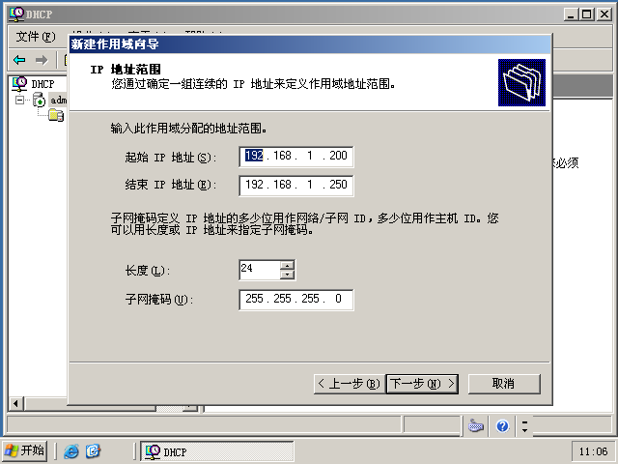

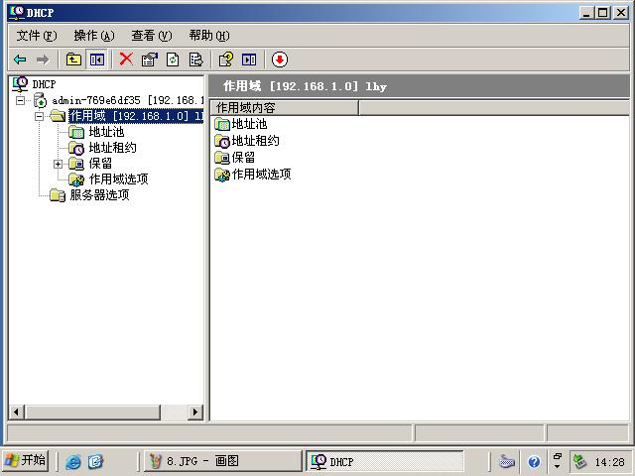

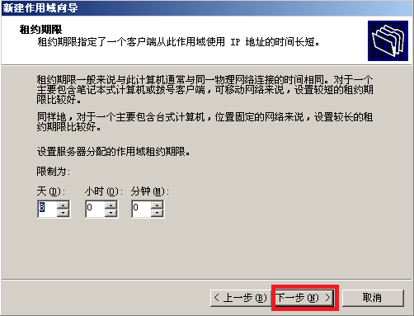

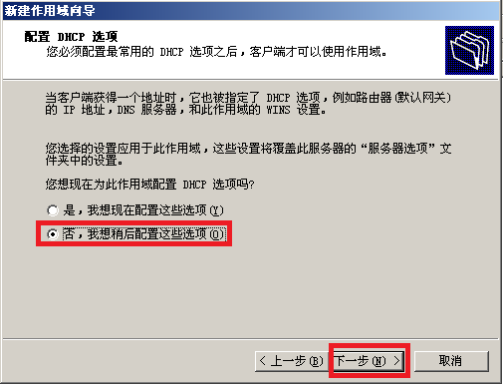

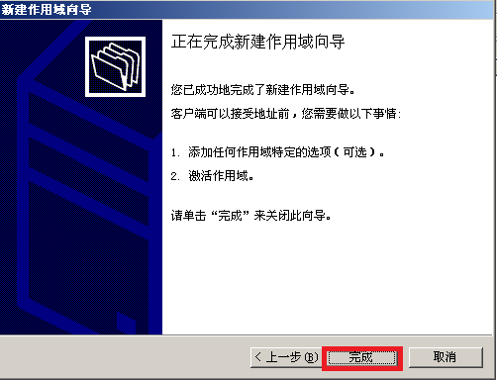

功能验证：客户机用DHCP捕获IP

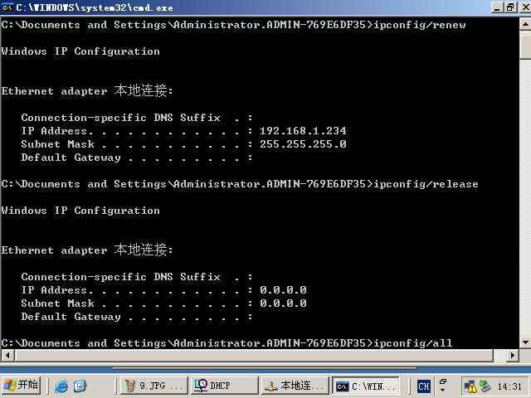

●DNS、WEB、FTP、SMTP

DNS

DNS 是[域名系统](http://baike.baidu.com/view/124777.htm) (Domain Name System) 的缩写，它是由解析器和域名[服务器](http://baike.baidu.com/view/899.htm)组成的。域名服务器是指保存有该网络中所有主机的域名和对应IP地址，并具有将域名转换为IP地址功能的服务器。其中域名必须对应一个IP地址，而IP地址不一定有域名。域名系统采用类似目录树的等级结构。域名服务器为客户机/服务器模式中的服务器方，它主要有两种形式：主服务器和[转发服务器](http://baike.baidu.com/view/1507077.htm)。将域名映射为IP地址的过程就称为“域名解析”。在Internet上域名与[IP地址](http://baike.baidu.com/view/3930.htm)之间是一对一（或者多对一）的，域名虽然便于人们记忆，但机器之间只能互相认识IP地址，它们之间的转换工作称为[域名解析](http://baike.baidu.com/view/30676.htm)，域名解析需要由专门的域名解析服务器来完成，DNS就是进行域名解析的服务器。 DNS 命名用于 [Internet](http://baike.baidu.com/view/11165.htm) 等 [TCP/IP](http://baike.baidu.com/view/7729.htm) 网络中，通过用户友好的名称查找[计算机](http://baike.baidu.com/view/3314.htm)和服务。当用户在[应用程序](http://baike.baidu.com/view/330120.htm)中输入 DNS 名称时，DNS 服务可以将此名称解析为与之相关的其他信息，如 IP 地址。因为，你在上网时输入的网址，是通过域名解析系统解析找到了相对应的IP地址，这样才能上网。其实，域名的最终指向是IP。

1.正向查找区新建域名

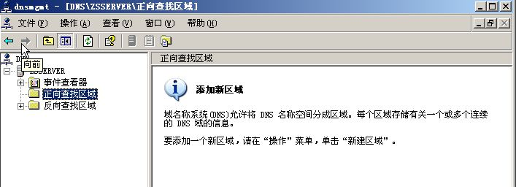

建立一个lhy的域名，并创建主机www

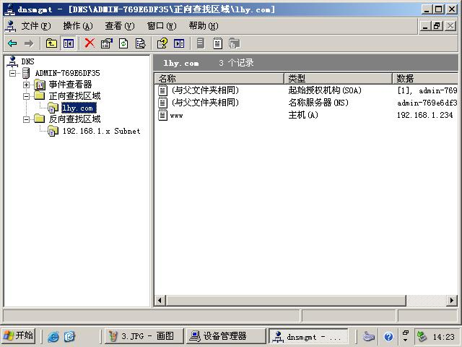

相同的操作，再建立一个lbh的域名，并创建主机：

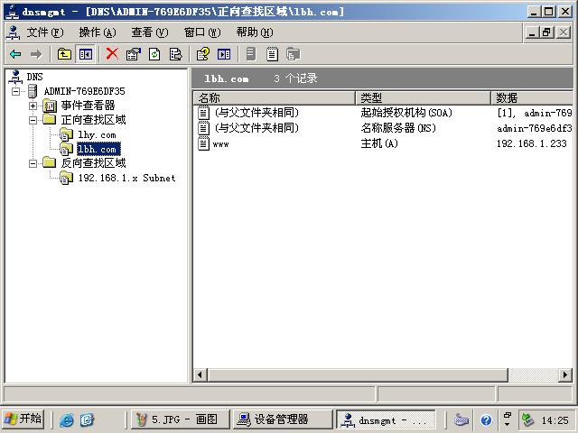

反向查找区域新建域名：

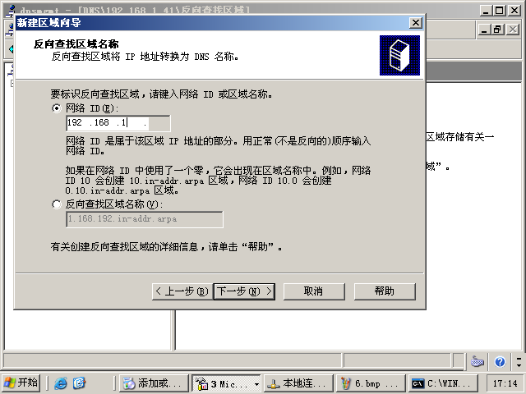

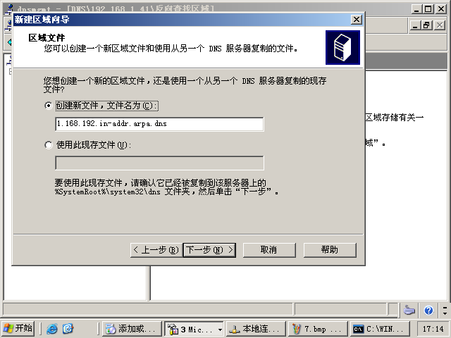

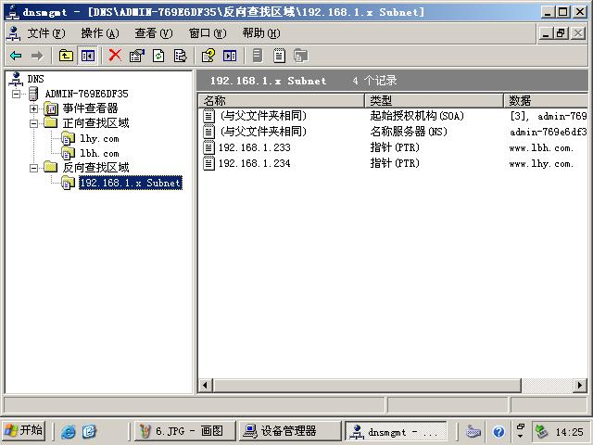

接下来的三个服务器都是安装在IIS组件中完成。

1. WEB（网页服务器），打开“Internet信息服务器”，在“网站”右击，点击“新建”进入“网站”如下图：

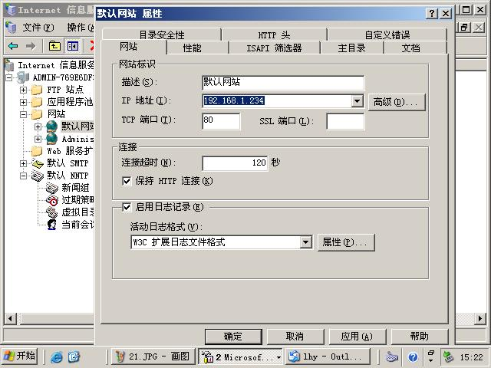

将IP地址改为192.168.1.234

在D盘下新建一个WEB文件夹 并且在文件夹中放一个html文件并在网站属性中如下设置

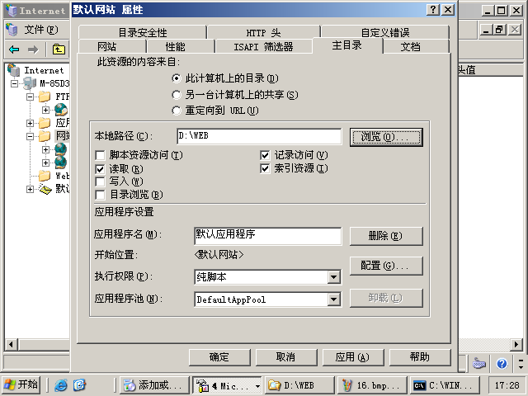

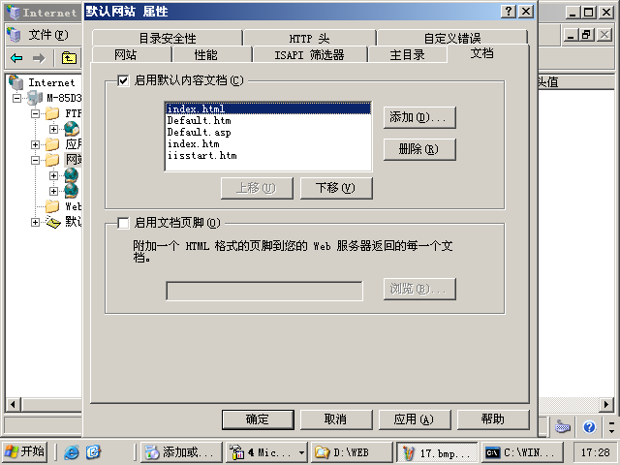

功能验证：在网页上可以用ip或者域名查看放在web文件夹下的html文件，包括另一台主机的也可以查看。

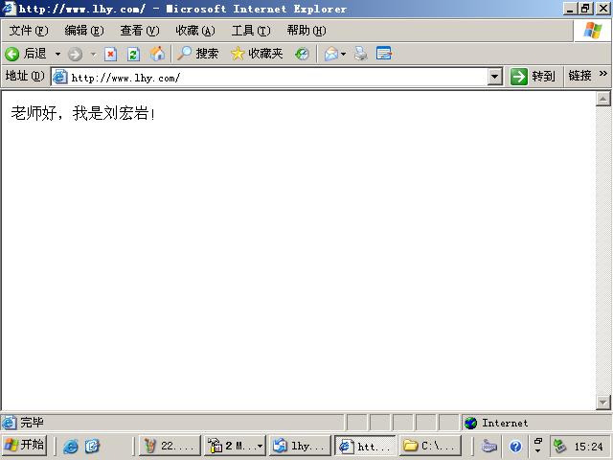

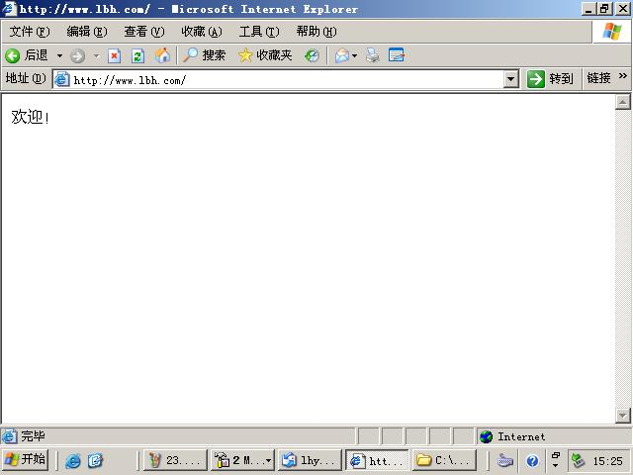

使用nslookup：

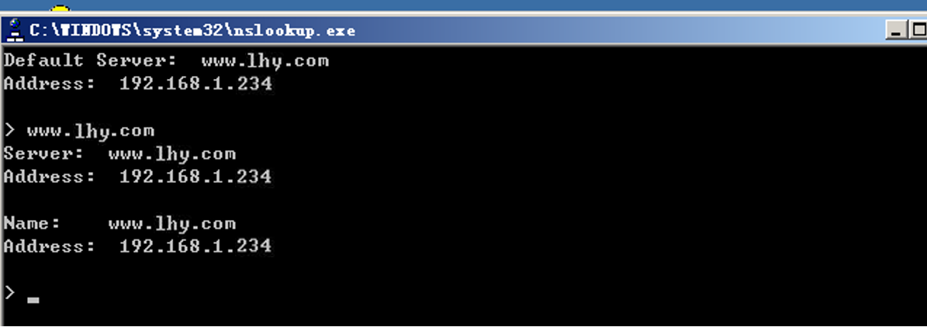

1. FTP服务器：

先在D盘下新建一个FTP文件夹，在其中放入一些文件。FTP服务器，右击“FTP站点”点击“新建”进入“FTP站点”，进行名称->ip、端口->ftp主目录->权限设置。

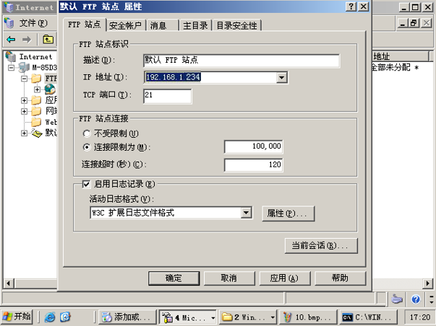

将IP地址改为192.168.1.246

将客户机和服务器的机子的ip设为受信任站点，这样通过ftp就可以进行上传和下载。

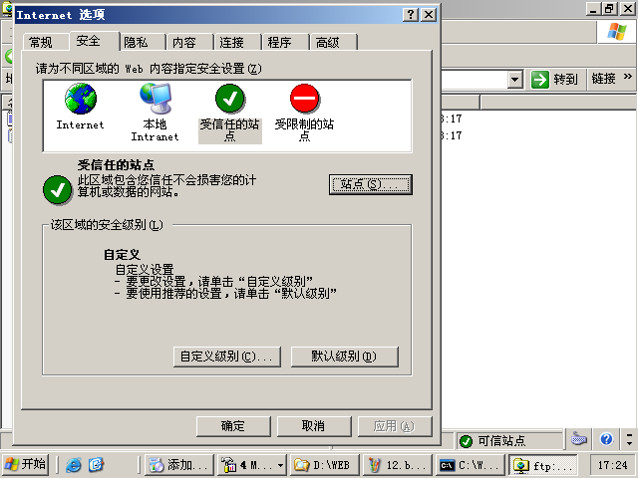

在客户端上登陆ftp服务器如果权限设置中勾选了“读”和“写”功能，则能够对服务器进行添加、删除、改写操作。

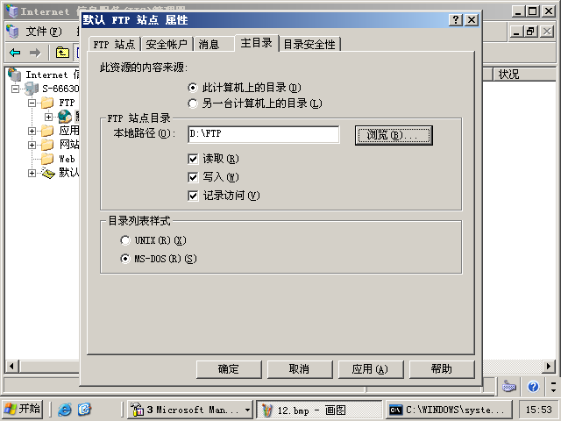

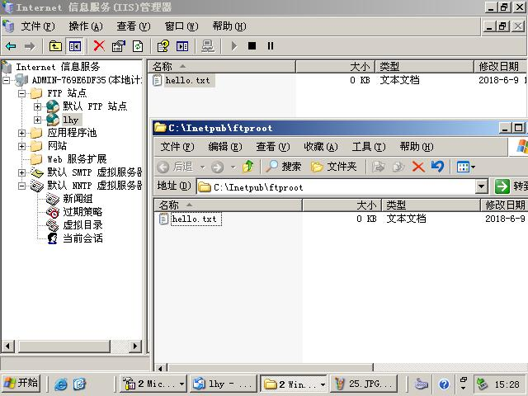

●POP3、SMTP

打开POP3先添加lhy.com的域名然后在这个域名下添加邮箱lhy2@lhy.com

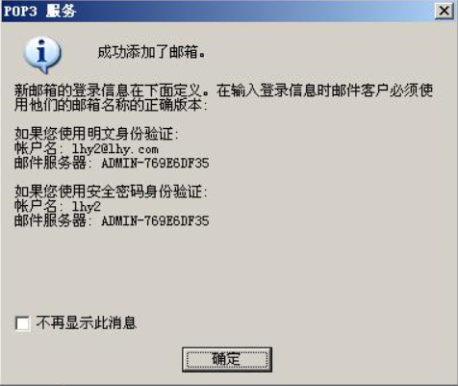

对outlook express进行设置，设置接受和发送邮件的服务器。

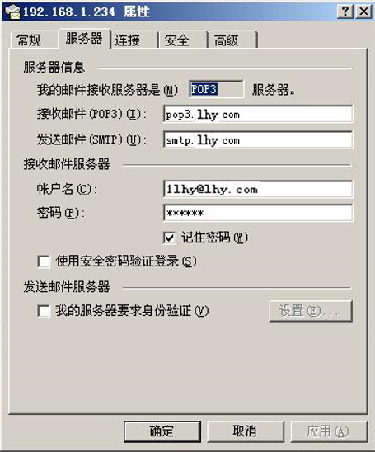

在dns中添加邮箱主机和邮件交换器、mail的主机和邮件。

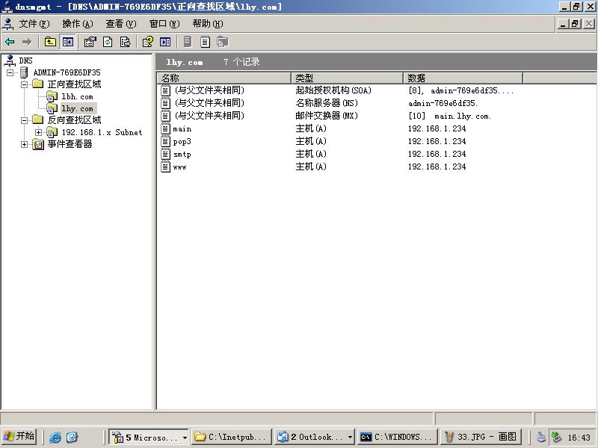

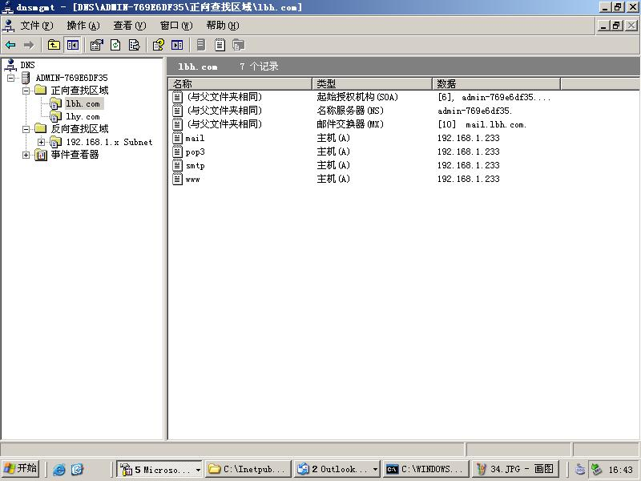

设置SMTP的服务器地址为本机地址192.168.1.234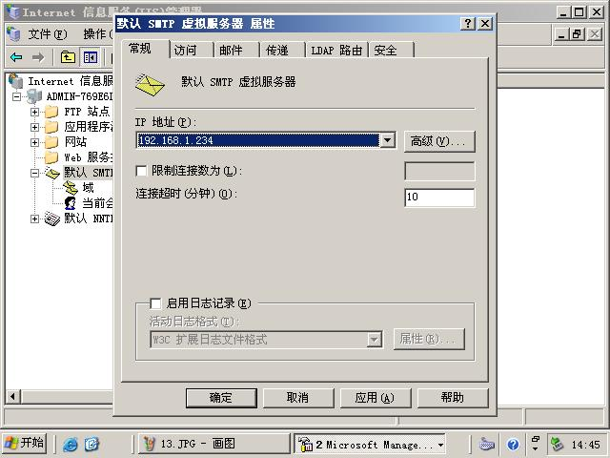

然后SMTP右击属性添加中继这样邮件就可以访问主机

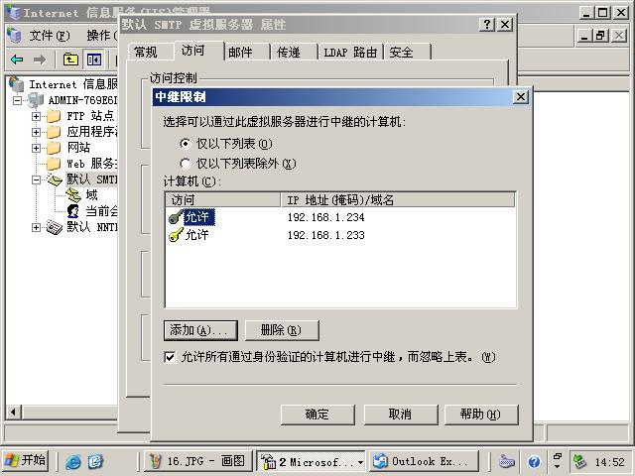

功能验证：接收和发送邮件

自己给自己发：

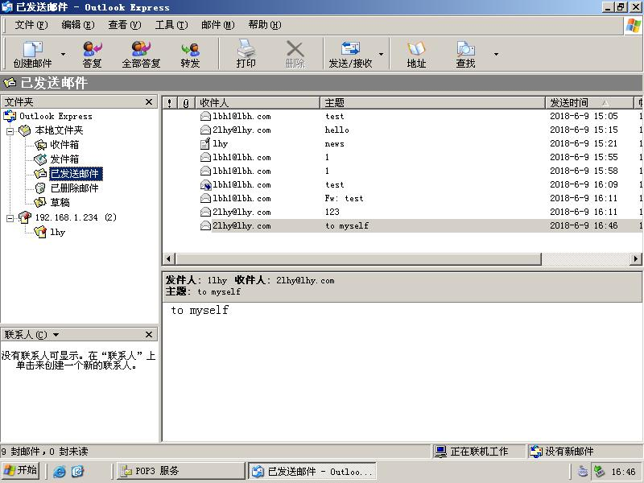

队友之间互发邮件：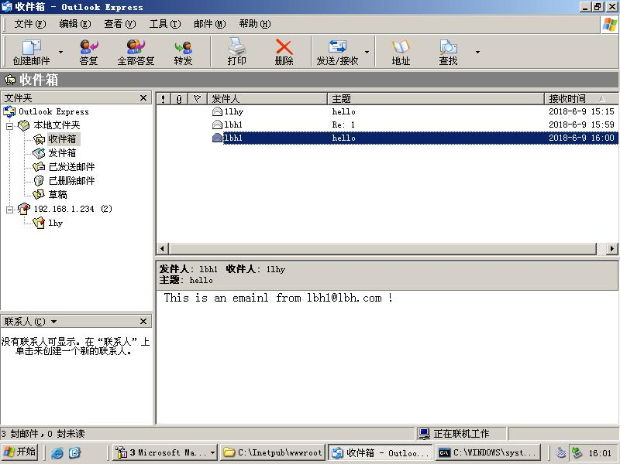

第一封来自自己，第二封来自另外一台主机。这才符合实际邮箱的功能。

●NNTP

1.在管理工具中进行nttp配置，新建虚拟服务并设置服务器地址。

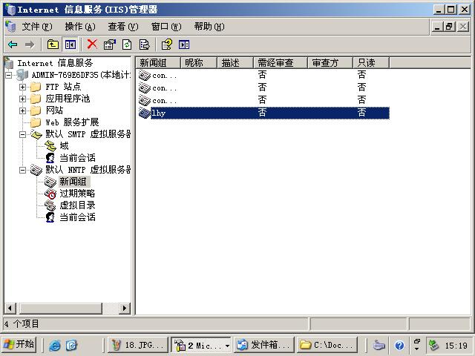

2.在outlook express上进行新闻组设定，添加新闻组功能

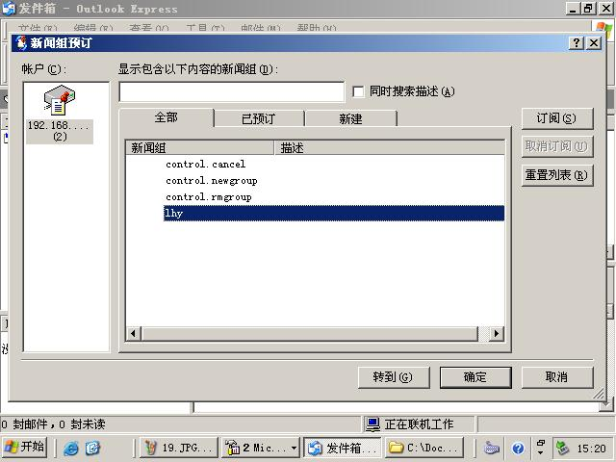

3.设置nttp服务器地址

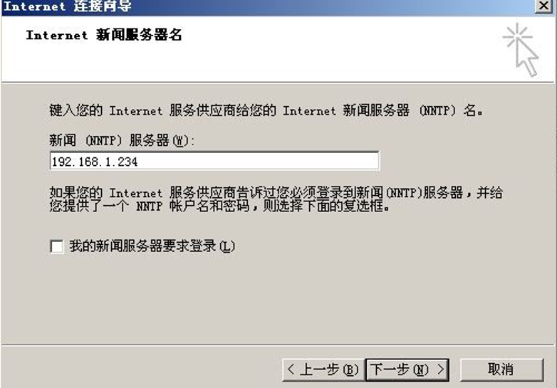

4.给自己写一封“新闻组”邮件并发送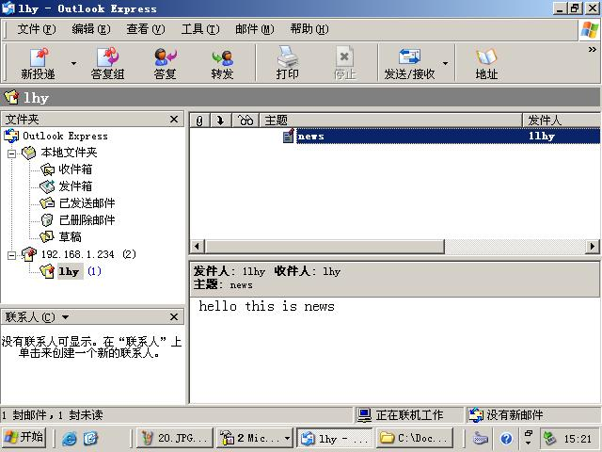

5功能测试：在试验中

6体会总结：

①FTP需要注意安全站点的设置，如果没有设置就不能进行上传和下载

②DNS域名解析设置完后可以用ping进行验证，ping一下互相的主机能不能通。

③SMTP需要从dns那边开始域名解析弄清楚，建立邮件交换器，还要将中继设置好，然后在进入pop设置建新域建邮箱。然后设置outlook登陆邮箱，设置好发送方和接受方等，然后就可以进行邮件发送了。

④应该先进行DNS服务器的实验再进行DHCP实验。